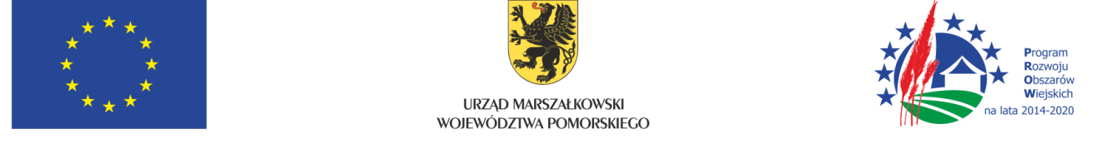

„Europejski Fundusz Rolny na rzecz Rozwoju Obszarów Wiejskich: Europa inwestująca w obszary wiejskie”

Samorząd Województwa Pomorskiego informuje, iż w ramach pomocy technicznej Programu Rozwoju Obszarów Wiejskich na lata 2014-2020 realizuje operację pt. „Realizacja działań informacyjno- promocyjnych dot. PROW 2014-2020
w latach 2015- 2017”, której celem jest wdrażanie założeń Strategii Komunikacji PROW 2014-2020, w tym m.in. informowanie społeczeństwa i potencjalnych beneficjentów o polityce rozwoju obszarów wiejskich i o możliwościach finansowania, a także uwidocznienia roli wspólnoty we współfinansowaniu rozwoju obszarów wiejskich w województwie pomorskim oraz zbudowania i utrzymania wysokiej rozpoznawalności EFRROW na tle innych funduszy europejskich.

Operacja jest współfinansowana ze środków Unii Europejskiej w ramach schematu II pomocy technicznej Programu Rozwoju Obszarów Wiejskich na lata 2014-2020

